INSTRUÇÕES SOBRE O PROCEDIMENTO DE INSCRIÇÃO DE DÉBITOS DE AINF
O presente documento foi elaborado com a finalidade de detalhar as instruções para a inscrição em dívida ativa de débitos de Simples Nacional constituídos por meio de AINFs relativos aos:
- Arquivos gerados de AINFs lavrados pela RFB até 30/04/2014;
- Arquivos gerados de AINFs lavrados pelos Estados, Distrito Federal e Municípios até 30/04/2014
- Demais AINFs lavrados pelos Estados, Distrito Federal e Municípios
As eventuais dúvidas relativas aos procedimentos de envio dos processos devem ser encaminhadas para:
ainf.oc@rfb.gov.br

- ARQUIVOS GERADOS referentes aos AINFs lavrados pela RFB até 30/04/2014:
A lista de débitos de ICMS/ISS constituídos por meio de AINFs lavrados pela RFB encontra-se disponibilizada no documento “Lista Anexa I: AINFs lavrados pela RFB”.
Os Entes com convênio integral ativo com a PGFN e com débitos de ICMS/ISS listados deverão baixar os arquivos para inscrição em dívida ativa, não sendo necessário nenhum procedimento adicional junto ao SN.
Solicitação de cópia dos Processos dos AINFs lavrados pela RFB, da Lista Anexa I, quando necessária para a cobrança dos tributos de competência dos Entes Convenentes, deverão ser encaminhados para:
ainf.oc@rfb.gov.br

- ARQUIVOS GERADOS referentes aos AINFs lavrados pelos Estados, Distrito Federal e Municípios até 30/04/2014:
A lista de débitos de ICMS/ISS constituídos por meio de AINFs lavrados pelos Estados, Distrito Federal e Municípios encontra-se disponibilizada no documento “Lista Anexa II: AINFs lavrados pelos Estados/DF e Municípios”.
Considerando que o encaminhamento para a PGFN de débitos de AINFs, gerados por Estados/DF e Municípios, para fins de inscrição na dívida ativa da União é obrigatoriamente acompanhada de cópia do processo do AINF, é necessário que o ente responsável pela sua lavratura verifique os AINFs de sua responsabilidade (lista anexa II) e execute todos os passos contidos no item 3 deste documento.

- DEMAIS AINFs LAVRADOS PELOS ESTADOS, DISTRITO FEDERAL E MUNICÍPIOS
Todos os AINFs cujos CTs encontram-se definitivamente constituídos na esfera administrativa do respectivo Ente Responsável, ou seja, que não estejam sujeitos a nenhum ato processual que implique em alteração de seus valores, devem ser encaminhados para inscrição em dívida ativa de acordo com as instruções seguintes:
3.1. Verificar se a situação dos CTs no aplicativo Sefisc - Contencioso está de acordo com a situação real do processo. Para isso, acesse as telas de consulta e confira o saldo remanescente, bem como a situação do CTs na situação “Devedor”, não incluídos em parcelamentos ativos, ou seja, disponíveis para inscrição em dívida ativa. Quaisquer dúvidas sobre a utilização das telas de consulta, vide o Manual do Contencioso AINF, disponível na página inicial do Portal do Simples Nacional – Entes Federados. Caso os débitos no aplicativo Contencioso não estejam condizentes com a sua situação real, o processo deve ser saneado conforme disposto na Portaria CGSN/SE nº 65/2018 (Comunicado CGSN/SE nº 19/2018).
3.2. Digitalize o processo, incluindo as partes do contencioso, se houver. Considerando a limitação de 15 Megabytes por arquivo PDF, ou 150 Megabytes de arquivos ZIP ou RAR; em caso de necessidade, o processo original deve ser divido em tantos arquivos quantos forem necessários, identificando-os pelo número do processo (sem formatação) seguido de sequência numérica, conforme exemplo abaixo:
< yyyyyyyyyyyyyyyyy.01>
< yyyyyyyyyyyyyyyyy.02>
3.3. Print a tela de Consulta Processo\Geral, conforme exemplo abaixo, e cole no local indicado do TERPA (Termo de Encaminhamento para Recebimento de Processo de AINF):
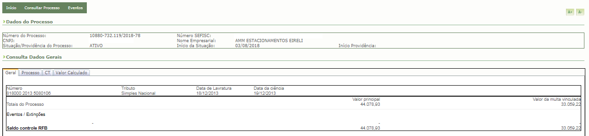
3.4. Providencie o preenchimento do TERPA, somente a parte de “Termo de Encaminhamento”, observe que cada processo deve ser acompanhado de um TERPA. Os TERPA devem ser assinados digitalmente utilizando as ferramentas disponíveis no editor de texto utilizado (Word ou Libre Office).
3.5. Encaminhe o arquivo digitalizado juntamente com o TERPA para a caixa corporativa da Região Fiscal de sua jurisdição:
Região Fiscal | UF | Endereço da Caixa Corporativa
1ª | GO, MT, MS, TO e DF | ainf.srrf01@rfb.gov.br
2ª | AC, AM, AP, PA, RR, RO | ainf.srrf02@rfb.gov.br
3ª | CE, MA, PI | ainf.srrf03@rfb.gov.br
4ª | AL, PB, PE, RN | ainf.srrf04@rfb.gov.br
5ª | BA, SE | ainf.srrf05@rfb.gov.br
6ª | MG | ainf.srrf06@rfb.gov.br
7ª | ES, RJ | ainf.srrf07@rfb.gov.br
8ª | SP | ainf.srrf08@rfb.gov.br
9ª | PR, SC | ainf.srrf09@rfb.gov.br
10ª | RS | ainf.srrf010@rfb.gov.br
Observe-se que a caixa corporativa está limitada ao recebimento de mensagens no tamanho máximo de 1,0 Gigabytes.
3.6. Aguarde a resposta da caixa corporativa com o retorno do TERPA com a parte do “Termo de Recebimento” preenchida e assinada.

Observamos que o procedimento acima descrito dever ser adotado por todas as Administrações Tributárias que lavraram AINFs, independentes de possuírem ou não convênio.
Note-se ainda que os Estados, Distrito Federal e Municípios serão responsáveis por acompanhar os processos derivados de lavratura de AINF e devem encaminhá-los antes que ocorra a prescrição dos débitos.

SECRETARIA-EXECUTIVA DO COMITÊ GESTOR DO SIMPLES NACIONAL
ESCRITÓRIO DO SIMPLES NACIONAL EM SÃO PAULO – SRRF08

